COMUNICATO STAMPA | PRIMAVERA 2026 | FUGA IN MONTAGNA

Geografie di quiete: tra bio-architettura, masi sospesi nel tempo
e spa a impatto zero, l’alchimia del benessere si sposta in quota.
Dall'imprinting rurale e solenne del Bio-Hotel Stanglwirt al rigore carbon-neutral del Leitlhof,
fino alla dimensione privata del Niedermairhof:
tre avamposti di quiete che celebrano l'understatement alpino.
Oltre il confine della frenesia, la primavera tra le vette
disegna una geografia di quiete e purezza rigenerante.
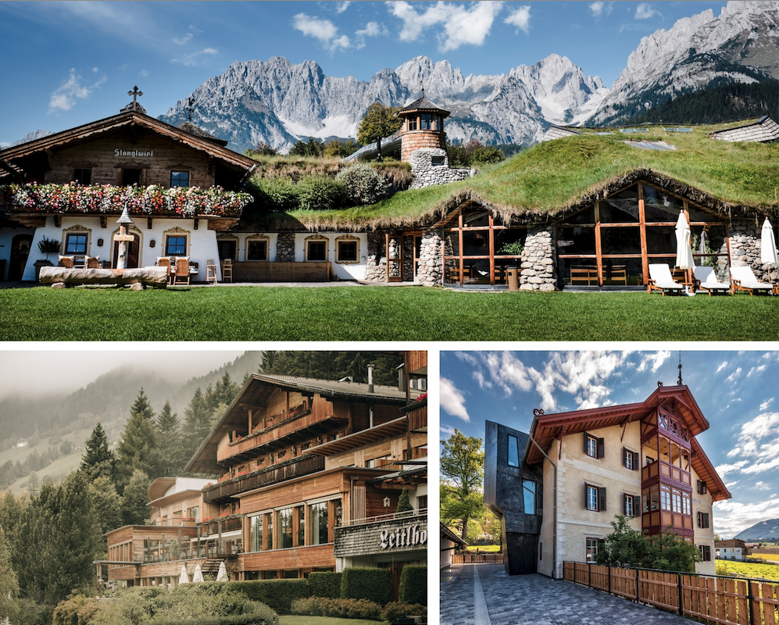

Quando la primavera scivola tra le valli, la montagna smette di essere scenario sportivo per farsi presenza viva e magnetica. Un’entità solenne che chiama a sé chi sa mettersi in ascolto. Per chi persegue il lusso della lentezza, tre indirizzi iconici che custodiscono il paradosso di essere, al contempo, mete celebri e rifugi segreti, si stagliano tra l’Alto Adige e il Tirolo come destinazioni elettive. Realtà che appartengono all’immaginario collettivo dell’eccellenza, eppure preservano intatta quell’intimità inviolabile riservata a chi sa abitare il silenzio. Eremi di grazia dove il prestigio non si esibisce, ma si abita: il lusso che smette di stupire per iniziare ad accogliere. Un invito a concedersi il privilegio di un tempo in cui il mondo tace e lo spirito torna, finalmente, a riappropriarsi di sé.

Bio-Hotel Stanglwirt (Tirolo-Austria)
Per una pausa rigenerante di primavera, dove il turismo lento è la chiave per cogliere appieno la bellezza di questa stagione, la destinazione oltreconfine, a due passi dall’Italia, si chiama Bio-Hotel Stanglwirt. È senza dubbio uno dei Bio-Resort più iconici immersi nel verde del Tirolo: situato alle porte di Kitzbühel, è stato tra i primi hotel alpini a promuovere un modello di ospitalità fondato sul rispetto totale per l’ambiente, Bio-Hotel fin dagli anni Ottanta. Il silenzio dei boschi, i panorami delle Alpi di Kitzbühel, dei monti del Kaiser e le infinite escursioni permettono di respirare i profumi della primavera e ammirarne tutte le variazioni multicolori. Una volta rientrati in hotel, a disposizione degli ospiti ci sono oltre 12.000 mq di benessere (di cui 1.000 per i più piccoli), che comprende il mondo delle piscine: quelle al coperto, fra i massi calcarei del massiccio del Wilder Kaiser e l’acqua di sorgente certificata, la grotta salina, la piscina salina coperta di 50 mq, una piscina all’aperto di 210 mq con acqua salina a 37°C, una piscina sportiva all’aperto con corsie da 25 metri per i nuotatori, con acqua a 28°C e cronometro Omega. Con un’offerta che fonde tradizione alpina e innovazione scientifica, lo Stanglwirt vanta un distretto sportivo d’élite che comprende la prestigiosa Peter Burwash Tennis Academy, numerosi campi da golf e padel, un maneggio con 25 purosangue Lipizzani. Sul fronte gourmet, Leni’s è il nuovo ristorante à la carte dell’hotel: unisce la tradizione alpina alla leggerezza della cucina mediterranea. Ispirato alla convivialità della “tavola della nonna”, propone piatti serviti al centro del tavolo, perfetti da condividere. La cucina valorizza ingredienti biologici provenienti dalla fattoria del resort, con specialità come pasta fatta in casa, pizza napoletana a lunga lievitazione e numerosi prodotti artigianali.
Bio-Hotel Stanglwirt *****
Kaiserweg 1
A-6353 Going am Wilden Kaiser (Austria)
Internet: www.stanglwirt.com
E-Mail: daheim@stanglwirt.com
Tel: +43 / 5358 / 2 000
IMMAGINI IN ALTA RISOLUZIONE

Naturhotel Leitlhof (San Candido, Alto Adige)
A San Candido, in Val Pusteria, il Naturhotel Leitlhof propone un’idea di ospitalità sostenibile declinata nell’architettura e nel benessere. Completamente autosufficiente dal punto di vista energetico e dotato di una propria sorgente d’acqua, l’hotel rappresenta un modello di ospitalità sostenibile. La posizione è ideale per esplorare la valle: sentieri nei boschi, la pista ciclabile San Candido–Lienz e panorami verso le Tre Cime di Lavaredo. Chi ama camminare può scegliere tra numerose escursioni di grande fascino, come la passeggiata verso le Sorgenti della Drava, particolarmente adatta anche alle famiglie. In primavera, oltre alle prime esperienze all’aria aperta, il relax trova spazio anche nella spa. Il centro wellness di 3.000 mq, con piscine interne ed esterne e un’ampia area saune, è infatti pensato per rigenerare corpo e mente dopo le attività outdoor. Qui l’Aufguss – la tradizionale gettata di vapore – è condotto da personale altamente qualificato, che accompagna l’esperienza con attenzione e gradualità. Il tutto, con lo sguardo che si perde tra le montagne di San Candido, visibili attraverso ampie vetrate. A completare l’esperienza, i trattamenti rigeneranti della Spa: massaggi profondi, bagni rilassanti, peeling delicati e rituali personalizzati pensati per coccolare corpo e spirito.
Naturhotel Leitlhof ****S
Via Pusteria 29 39038 San Candido, Alto Adige
Tel. +39 0474 91 34 40
e-mail: info@leitlhof.com
Internet: www.leitlhof.com
IMMAGINI IN ALTA RISOLUZIONE

Niedermairhof - Unique Suites & Joy (Brunico, Alto Adige)
Nei pressi di Brunico, nel cuore della Val Pusteria, un antico maso del Settecento custodisce il lusso del tempo e del silenzio. È il Niedermairhof - Unique Suites & Joy, indirizzo esclusivo che accoglie gli ospiti in un mondo di pace e bellezza, natura ed emozione. Ognuna delle otto suite del Niedermairhof è un piccolo universo di intimità e design, dove il passato contadino dialoga con l’eleganza contemporanea. Pietra, acciaio, tessuti naturali e dettagli artistici creano un equilibrio perfetto tra tradizione antica e stile moderno. Fiore all’occhiello della struttura è la Stodl SPA, dove il tempo sembra fermarsi. Il legno profuma di memoria, le travi raccontano storie antiche, la sauna panoramica apre lo sguardo sul panorama esterno e la zona relax con camino completa l’opera. C’è un silenzio generoso, quasi surreale, che colpisce e conquista, rigenerando corpo e mente. E poi c’è il Silo dell’Introspezione, uno spazio esclusivo per massimo sei ospiti, accessibile tramite una passerella sospesa su un manto di fieno. All’interno, tutto tace. E nel silenzio affiora la dimensione più intima del benessere. Al Niedermairhof anche il risveglio è un’esperienza. La luce bussa alla finestra, il giorno apre gli occhi, il profumo di caffè e dolci fatti in casa chiama a colazione. Ad aspettare, un trionfo di sapori locali e ricette fatte in casa, che celebrano il gusto delle cose semplici e autentiche. Il Niedermairhof offre una vista meravigliosa sulla cittadina di Brunico, raggiungibile con una piacevole passeggiata a piedi di 10 minuti o con la bicicletta, che si può noleggiare presso la struttura. Chi desidera fare delle camminate più impegnative non ha che l’imbarazzo della scelta, a cominciare dalle aree escursionistiche di Plan de Corones, magari percorrendo il Sentiero dei Mulini a Terento, con antichi mulini da grano ad acqua che “borbottano” lungo il torrente.
Niedermairhof - Unique Suites & Joy
Famiglia Kathrin e Helmuth Mayr
Via Duca Teodone 1, I-39031 Brunico (Alto Adige)
Tel: (+39) 348 2476761
e-mail: welcome@nmhof.it
Internet: https://www.nmhof.it/
IMMAGINI IN ALTA RISOLUZIONE


Per la stampa
Raffaelli Consulting - Public Relations
Bolzano | Sirmione | Milano
www.raffaelli-consulting.com

Egon Raffaelli | Tel.: +39 338 43 07 886 | egon@raffaelli-consulting.com
Simona Recanatini | Tel.: + 339 23 69 745 | simona@raffaelli-consulting.com
Edoardo Monicelli | Tel.: + 39 335 476 295 | edoardo@raffaelli-consulting.com

